学习中心负责人操作手册

1. 如何登陆系统

1.网址：istudy.co.cnki.net

2.账号：教工号（6位）初始密码：教工号 账号类型：教师

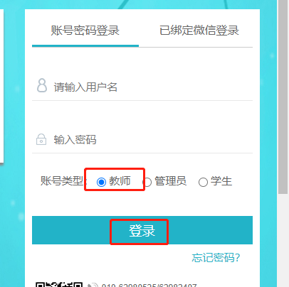

三、操作指南

1.查看学生选题情况（输入自己所负责的学习中心名字点击查询）

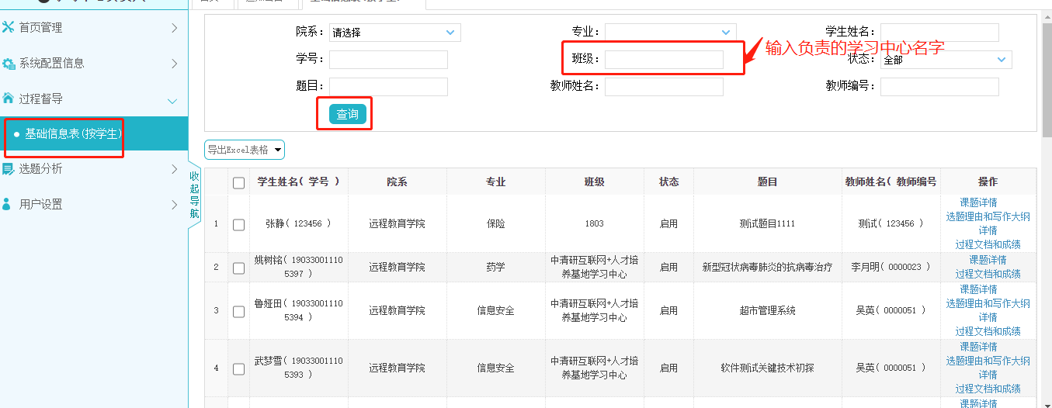

2.点击课题详情即可查看题目相关信息

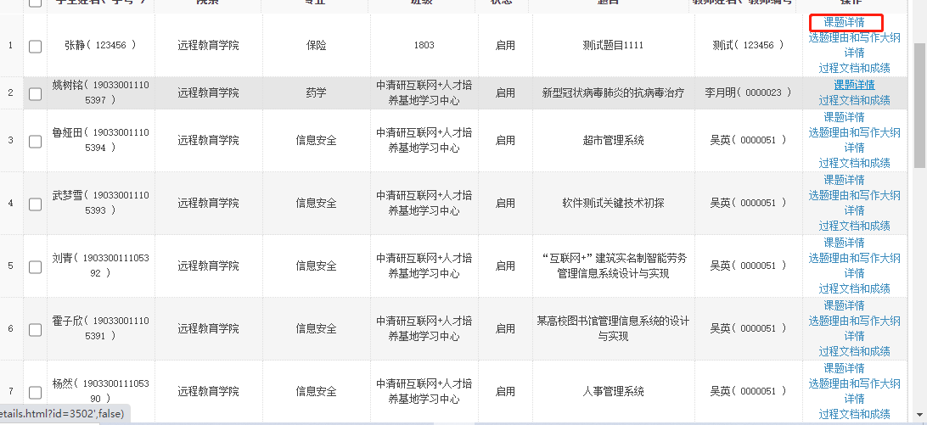

3.查看选题理由和写作大纲（点击选题理由和写作大纲即可）

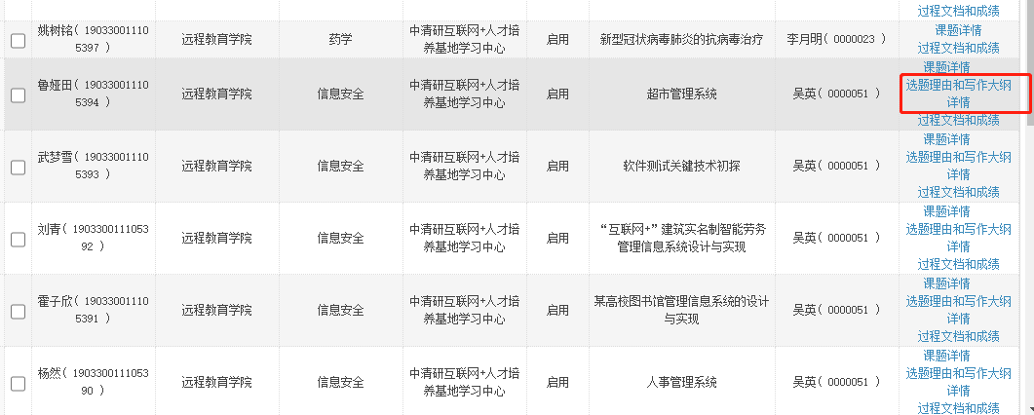

4.查看论文和成绩（点击过程文档和成绩即可）

